
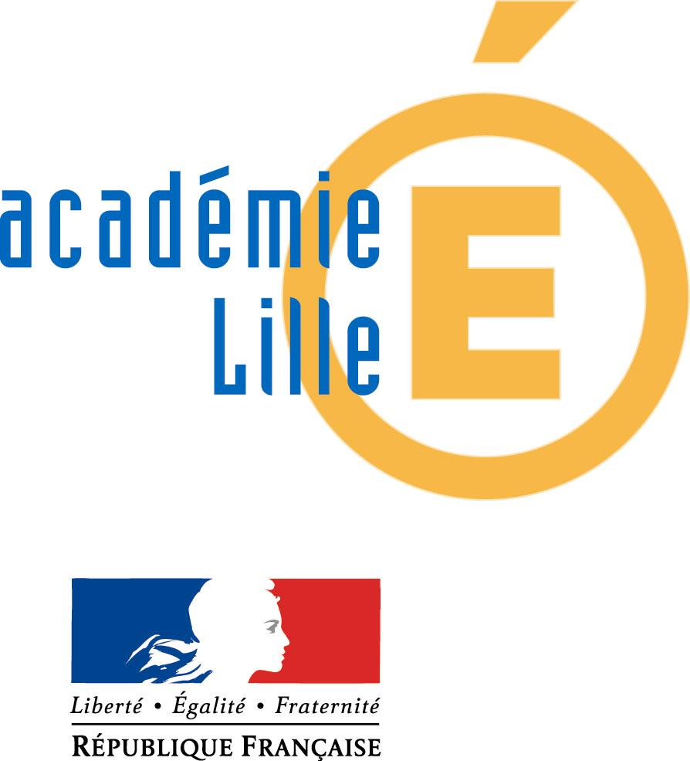

PROGRAMME
Journée pédagogique du 8 juin.
Palacium 1 rue Breughel Villeneuve d’Ascq.

8H30
Accueil

9H00
Conférence de Pascale DUCHE
Professeur d’Université – directrice de l’UFR STAPS de Clermont Ferrand
« Bouger c’est bien, bien bouger c’est mieux »
Activité Physique et lutte contre la sédentarité chez l’enfant

10H00
Conférence du professeur Jean Michel LECERF de l’Institut Pasteur de Lille
« la nutrition chez l’enfant »

11H00
Conférence de Monsieur Patrick PELAYO, professeur d’Université, directeur de la Faculté des Sciences du Sport et de l’EP, Université de Lille2 et Monsieur Michel PRADET, professeur agrégé à l’UFR STAPS de Montpellier1
« la pratique des activités athlétiques et aquatiques visant la santé en Education Physique et Sportive »

12H00 – 14h00
Déjeuner pris en charge par la ligue d’athlétisme

14H00
présentation de projet et d’expérience dans les établissements

14h00 – le collège Gérard Philipe d’HENIN BEAUMONT
14H40 – le collège Paul Machy de DUNKERQUE
15H20 - PAUSE
15H40 – le LP Joliot Curie de OIGNIES et le collège Rousseau de AVION
16H20 – le lycée Eugène Thomas de LE QUESNOY

19H 30
Meeting International d’Athlétisme.
_________
L’ensemble des manifestations est accessible gratuitement aux participants du cycle de conférences. Les places seront remises à cette occasion.



